Cours 2 - Éléments de systémique territoriale
« Si nous ne changeons pas notre façon de penser, nous ne serons pas capables de résoudre les problèmes que nous créons avec nos modes actuels de pensée " disait Albert Einstein.
Cette nouvelle manière de penser a un nom : l’approche systémique

I. Système et approche systémique

1. Pourquoi l’approche systémique
- Le territoire est un système complexe
- Les décideurs sont de plus en plus confrontés à la complexité et au changement.
- Les méthodes usuelles ne permettent pas de prendre suffisamment en compte cet accroissement de complexité.
Née aux Etats Unis au début des années 50, connue et pratiquée en Europe depuis les années 70, l'approche systémique ou analyse systémique a ouvert une voie originale et prometteuse à la recherche et à l'action.

2. Définition de l’approche systémique
L’approche systémique est un champ interdisciplinaire relatif à l'étude d'objets dans leur complexité.
Pour tenter d'appréhender cet objet d'étude dans son environnement, dans son fonctionnement, dans ses mécanismes, dans ce qui n'apparait pas en faisant la somme de ses parties, cette démarche vise par exemple à identifier :
- La « finalité » du système
- Les niveaux d'organisation,
- Les états stables possibles,
- Les échanges entre les parties,
- Les facteurs d'équilibre et de déséquilibre
- Les boucles logiques et leur dynamique, etc.
La démarche a donné lieu à de nombreuses applications, aussi bien en biologie, en écologie, en économie, dans les thérapies familiales, le management des entreprises, l'urbanisme, l'aménagement du territoire, etc
Elle repose sur l'appréhension concrète d'un certain nombre de concepts tels que: Système, interaction, rétroaction, régulation, organisation, finalité, vision globale, évolution, etc.

3. Différence entre approches cartésienne et systémique
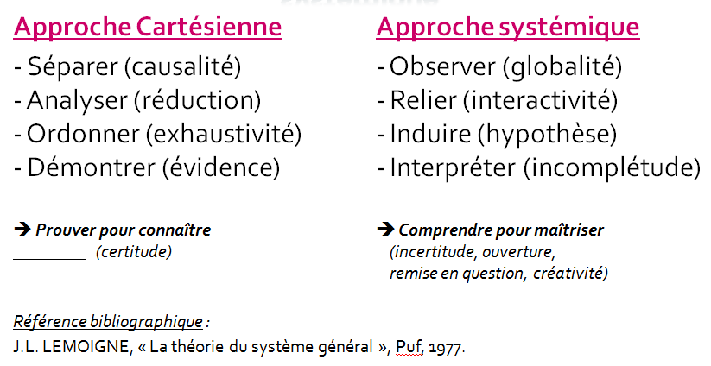

4. Système نظام
En grec ancien, sustēma signifie « organisation, ensemble », terme dérivé du verbe synístimi sunistēmi qui signifie « mettre en rapport, instituer, établir ».
Un système est un ensemble d'éléments interagissant entre eux selon certains principes ou règles. Un système est déterminé par :
  - Sa frontière (qui le délimite dans l’environnement)
  - Sa finalité (intention d’atteindre un but)
  - Son évolution (passé, présent, à venir)
  - Son organisation
    - Sa structure (constituants et leurs relations)
    - Ses processus (activités et interactions)

Fig. 1 - Composantes d’un Système
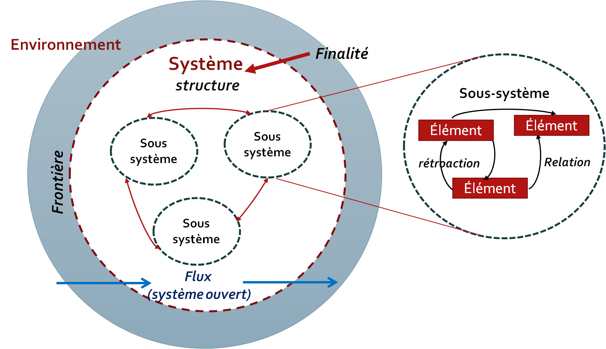

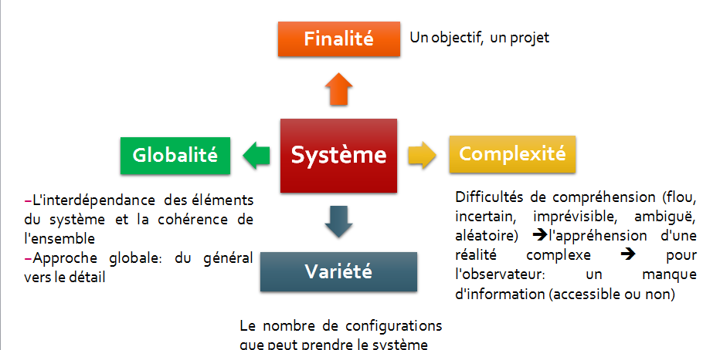
Fig.2 - Caractéristiques majeures d’un système

5. Typologie des systèmes
Typologie selon l'américain M. Bunge, fondée sur l'ordre supposé d'apparition des différents systèmes dans le temps).
- Systèmes ouverts /systèmes fermés selon leur degré d’interaction avec leur environnement.,
- Systèmes naturels / artificiels /sociaux,
- systèmes organisés hiérarchiquement /systèmes en réseau,

8. Récapitulatif de la démarche systémique
